Vocabulaire
V1 : Le dictionnaire
- L’ordre alphabétique.
Il y a 26 lettres dans l’alphabet. Les lettres de l’alphabet sont classées dans l’ordre alphabétique. Dans un dictionnaire, les mots sont rangés dans l’ordre alphabétique.
Pour classer les mots dans l’ordre alphabétique, on doit regarder la première lettre de chaque mot.
Quand deux mots commencent par la même lettre, on doit tenir compte de la deuxième lettre pour les classer dans l’ordre alphabétique et ainsi de suite.
- Pourquoi utiliser un dictionnaire ?
On utilise un dictionnaire pour :
  - Connaître la prononciation d’un mot
  - Vérifier l’orthographe d’un mot
  - Comprendre les différents sens d’un mot inconnu
  - Trouver la classe grammaticale d’un mot
  - Chercher des mots de la même famille, des synonymes ou des contraires
  - Connaître l’origine d’un mot (étymologie)

- Chercher dans un dictionnaire.
Dans le dictionnaire, les mots sont classés dans l’ordre alphabétique.
Pour chercher des mots, on regarde l’ordre des lettres.
Conseil – consonne – constater

Les mots repères aident à trouver le mot dans le dictionnaire.
Celui en haut à gauche est le premier mot de la double page et le mot en haut à droite est le dernier mot de la double page.

Les mots sont présentés au singulier, les adjectifs au masculin et les verbes à l’infinitif.
- Comment lire un article de dictionnaire ?
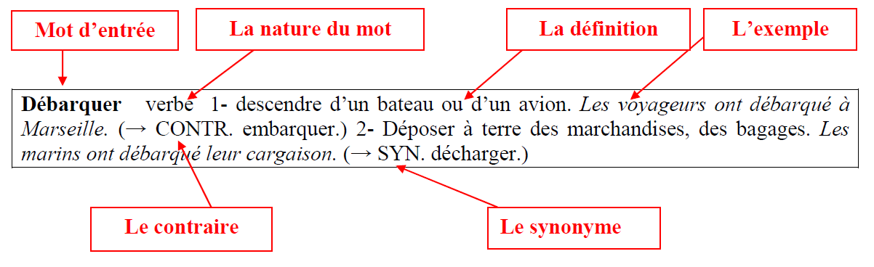

- Quelques abréviations à connaître !
